普源精电冲刺科创板IPO，未来向测试测量解决方案提供商转型
来源： 科创板日报
近日，通用电子测量仪器厂商普源精电科技股份有限公司（以下简称“普源精电”）向上交所回复了首轮审核问询材料，向科创板IPO加速冲刺。
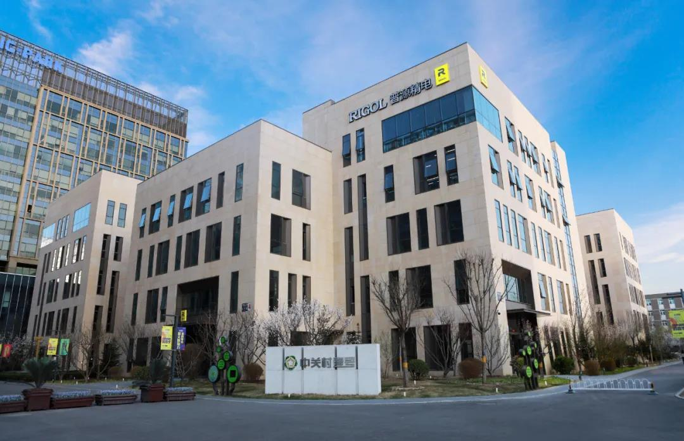
RIGOL北京研发总部
普源精电相关负责人向《科创板日报》记者表示，未来公司将不断增强在仪器专用核心芯片和高端测量仪器的核心竞争力，完成从测试测量硬件供应商到解决方案提供商转型。
不过普源精电近55%营收来源海外地区，贸易摩擦等风险需要重点关注，公司2019年后出口美国的主要产品均被加征25%关税。
未来向解决方案提供商转型
普源精电专注于通用电子测量仪器领域，主要产品包括数字示波器、射频类仪器、波形发生器、电源及电子负载、万用表及数据采集器等五大领域，在时域和频域测试测量应用方向上覆盖多元化行业。
最新披露的下游行业营收数据显示，截至2020年末，教育与高校科研、工业类电子、通信、航空航天、消费类电子、交通与能源等业务领域营收占比为26.57%、19.44%、11.73%、3.93%、1.66%、1.22%。
其中，教育与高校科研是传统优势领域，但2020年销售收入同比下降21.85%、营收占比下滑11.67个百分点。而近三年通信业务领域相对发展较快，2020年同比增长2.14倍，营收占比从4.2%提升至11.73%。
对于公司未来的发展战略，普源精电相关负责人回复《科创板日报》记者时表示：“公司未来将不断增强在仪器专用核心芯片和高端测量仪器的核心竞争力，完成从测试测量硬件供应商到解决方案提供商转型。”
据公司方面介绍，普源精电已实现UltraLab智能实验室、高速多通道采集、EMI辐射/传导预测试等多个项目解决方案。如UltraLab智能实验室解决方案包括系统软件、数字示波器、波形发生器、万用表和电源等组合产品，能够实现实验教学虚拟化、智能化和集成化的需求。
从市占率来看，普源精电市场份额仍然偏小。三方数据显示，是德科技、罗德与施瓦茨、安立、泰克、力科等海外厂商合计占据全球及国内市场近50%市场份额，而普源精电在国内电子测量仪器市场的市场占有率约为1%。
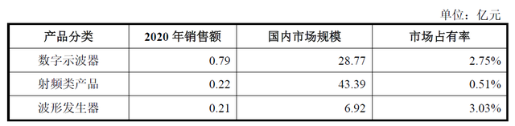
“国内电子测量仪器企业产品主要集中在中低端领域，产品技术和性能等方面仍与海外巨头有较大差距，不断提升产品档次和技术水平是公司未来的核心竞争力。”一名中小券商分析师解释称。
普源精电相关负责人向《科创板日报》记者表示：“公司未来计划新建高端数字示波器生产线和高端微波射频仪器生产线，进一步优化公司产品结构，提升公司产品的市场占有率，满足公司产品向高性能电子测量仪器业务拓展的长远发展需要。”
《科创板日报》记者注意到，公司进一步披露了主营产品各档次销售金额及占比数据。数字示波器方面，2019年高端产品开始放量，2020年末营收占数字示波器总销售比例为17.34%。射频类仪器、波形发生器、万用表等类型产品目前仍主要集中在中端和低端两个档次水平。
产品被美加征25%关税
从公司整体经营情况来看，普源精电成长性并不突出。近3年营收分别为2.92亿元、3.04亿元、3.54亿元。由于2020年实施了较大规模的股权激励，导致改年公司净利润为-2717万元，且后期存在较多的股份支付费用摊销。
普源精电方面回应《科创板日报》记者称，股份支付费用的分摊依据为激励对象的职能，股份支付费用相应归集在管理费用、研发费用、销售费用和生产成本方面。据测算，2021年至2024年各年预计确认股份支付金额分别为9208万元、5538万元、1268万元、182.99万元。
不过，进一步拆分公司业务销售数据，近三年普源精电主要产品的销售均价整体呈上升趋势。公司方面认为，系不断开发功能及性能升级的新型号产品，产品结构发生变化所致。
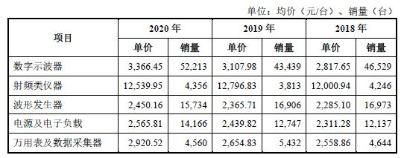
《科创板日报》记者注意到，公司首次披露了自主研发核心芯片情况。普源精电2017年开始推出自研芯片组，2020年末自研芯片数量占比为0.51%、自研芯片涉及产品销售收入占总营收24.6%。
公司方面认为，自研芯片组相对大部分其他外购IC芯片有较高的性能和系统集成度，主要运用于公司的中高端示波器。由于自研芯片组单价较高、每台产品用量少，整体数量占比相对较低。
由于普源精电近55%营收来源海外地区，贸易摩擦等风险需要重点关注。截至2020年末，公司欧洲、北美洲、亚洲等区域销售占比分别为24.13%、18.65%、8.88%。普源精电称，2018年7月前，美国对公司主要产品征收0.3%至0.8%的关税。随后被陆续加征关税，自2019年5月10日后，公司出口美国的主要产品均被加征25%关税。
从客户情况来看，普源精电客户集中度相对较低。近三年，公司前五大客户销售占比分别为29.26%、25.64%、26.23%。
对于公司存在的对赌协议恢复问题，普源精电认为，对赌补充协议约定的“回（收）购权”、“反稀释”等特殊权利均由公司控股股东承担回购或补足义务。且在IPO推进的过程中，相关对赌协议处于效力终止状态，不会导致发行人控制权发生变化。
据悉，2020年正心谷管理的檀英投资和乾刚投资、招银产业基金管理的招银现代和招银共赢、高瓴耀恒等战略投资者先后增资入股，并签署了对赌协议。主要内容包括在股权交割日起三/五年内实现IPO、反稀释权、协议失效以及自动恢复等条款。（科创板日报 记者 章银海）

